https://blog.csdn.net/ma919755374/article/details/85230759(参考)

www.itcast.cn

前言

扯淡
新入公司，发现公司用的是Git进行代码管理，以前所呆的公司都是用的SVN，对于Git也不是完全不了解，之前多多少少了解过，但是毕竟没有用做实际开发中，所以理解的也不深入，命令也没有去学，只弄了一下eclipse中git的team管理操作，也没有自己总结过，如今再次捡起来，所以重新总结一下，方便自己以后忘记了再来回顾吧。

言归正传
Git是是目前世界上最先进的分布式版本控制系统
首先是Git这个东西，不管你是百度还是google，基本所有人都会说Git比SVN强大，比SVN好用，原因在哪里了，Git是分布式版本控制系统，SVN是集中式版本控制系统，最能体现出区别的是，假如你公司SVN服务器挂掉了，那么你就可以放假了。

SVN与Git的优缺点

SVN
优点
SVN是集中式版本控制系统，版本库是集中放在中央服务器的，而干活的时候，用的都是自己的电脑，所以首先要从中央服务器哪里得到最新的版本，然后干活，干完后，需要把自己做完的活推送到中央服务器
缺点
必须联网才能工作，如果在局域网还可以，带宽够大，速度够快，如果在互联网下，如果网速慢的话，就纳闷了

Git
优点
适合分布式开发，强调个体。
公共服务器压力和数据量都不会太大。
速度快、灵活。
任意两个开发者之间可以很容易的解决冲突。
离线工作。
缺点
资料少（起码中文资料很少）。
学习周期相对而言比较长。
不符合常规思维。
代码保密性差，一旦开发者把整个库克隆下来就可以完全公开所有代码和版本信息。

下载+安装+配置

下载
官网及下载地址： http://msysgit.github.io/

安装
前面几步就省略了，重点是几个选项界面：一般情况下，这个两个界面都选第一个。
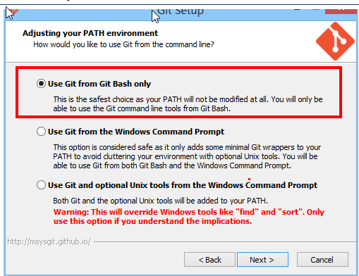
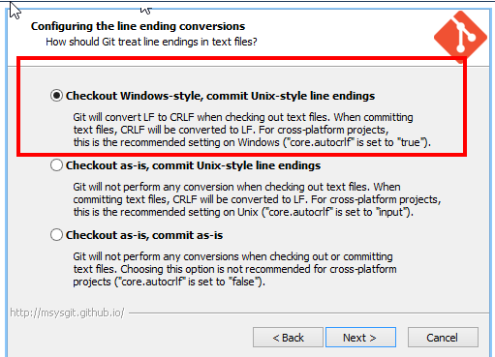

在“Configuring the line ending conversions”选项中，
第一个选项：如果是跨平台项目，在windows系统安装，选择；
第二个选项：如果是跨平台项目，在Unix系统安装，选择；
第三个选项：非跨平台项目，选择。

配置
安装完成之后，就需要为你的Git配置账户了，Git是以邮箱和用户名这个组合为一个标识的。打开Git Bash
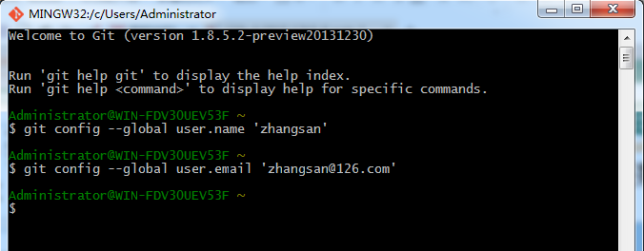

git config --global user.name 'zhangsan' //配置全局用户名
1
git config --global user.email 'zhangsan@126.com' //配置全局邮箱
1
这里配置的是全局的用户名和邮箱，也可以为每一个项目配置一个，这里就不演示了。

在C:\Users\Administrator.gitconfig中可以看到配置的用户信息。

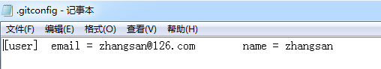

常用命令

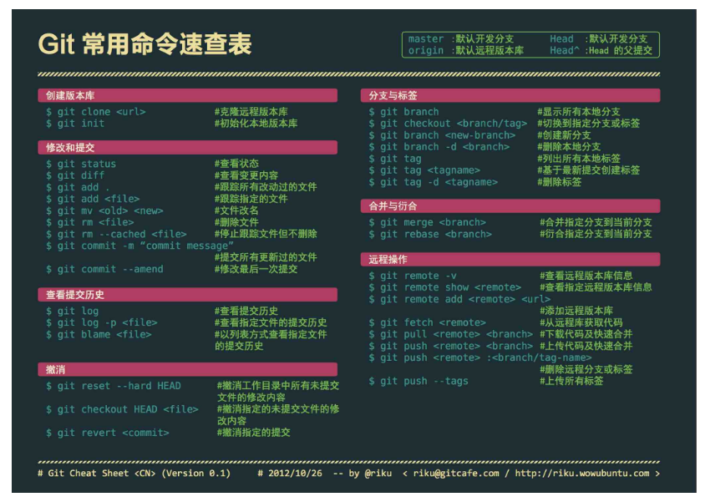

Git实战操作
Tip：在Git Bash中可以使用linux命令来操作windows，比如用touch创建文件，vi编辑文件等等。

1. 理解工作区+版本库+暂存区
工作区(Working Directory)：就是你电脑本地硬盘目录
版本库(Repository)：工作区有个隐藏目录.git，它就是Git的本地版本库
暂存区(stage)：一般存放在”git目录”下的index文件（.git/index）中，所以我们把暂存区有时也叫作索引（index）
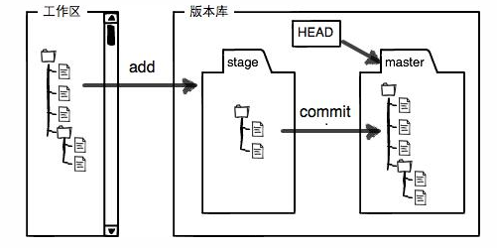
Git为我们自动创建的第一个分支master，以及指向master的一个指针叫HEAD
我们把文件往Git版本库里添加的时候，是分两步执行的：
第一步是用“git add”把文件纳入Git管理，实际是把本地文件修改添加到暂存区；
第二步是用“git commit”提交更改，实际上就是把暂存区的所有内容提交到当前分支 。

2. 创建本地版本库
首先进入到需要建立版本的路径，也就是项目路径。这里演示地址为：D:\develop\workspace\Test
右键选择Git Bash，然后输入命令
git init // 初始化/创建版本库
1
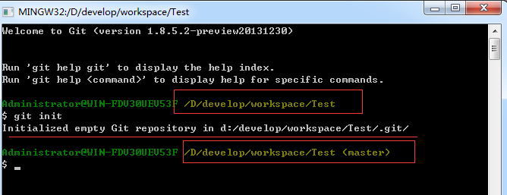

这里可以发现，创建版本库成功，路径下面多了一个.git的文件夹，这个就是git的本地版本库，并且自动为我们创建了master分支，并且当前已经关联上了master分支。

3. 查看文件状态+提交修改
3.1 查看文件状态
git status // 查看当前路径下所有文件的状态
git status a.txt // 查看当前路径下a.txt文件的状态
1
2
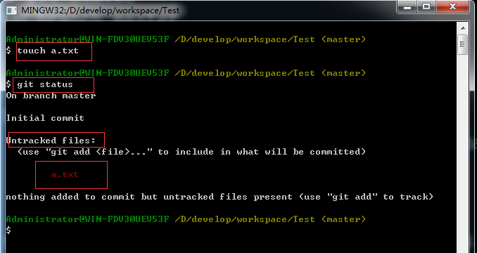

首先创建了一个名字叫a.txt的文件。
使用git status查看a.txt文件的状态。
可以看到，On branch master 在master分支上，untracked（未被git跟踪的文件），请使用git add命令来添加将要提交的文件，注意到，这里的文件名字显示为红色，表示未被git管理的文件。

3.2 加入到暂存区
git add a.txt // 将a.txt加入到暂存区
1

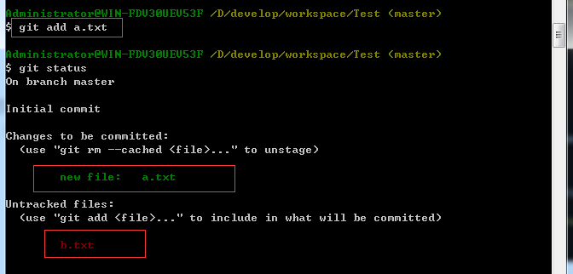

将a.txt加入到暂存区
手动新建了一个b.txt
使用git status命令查看文件状态
由于使用的是git status命令，是查看该路径所有的文件状态，所以b.txt也是untracked file，没被git管理跟踪，所以是红色的，另外刚刚将a.txt加入到了暂存区，可以看到a.txt是绿色的，当然new file表示是新文件。

3.3 提交
git commit -m 'new file to local' a.txt // -m 'xxx' 是提交的注释，必须要，否则提交不了。
1
不加注释的情况，这里省略了点击之后很长的提示信息。

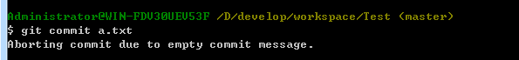

加注释

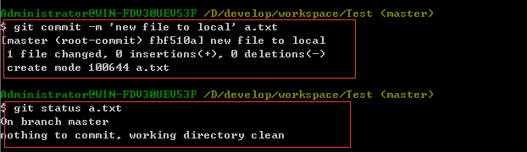

使用命令提交a.txt
查看a.txt文件的状态
这里可以看到，提交成功，a.txt文件的状态为
nothing to commit,working directory clean（没有什么可以提交，工作区非常干净）

3.4 修改文件提交（之前是新建文件提交过程，命令一样，只是提示不同）
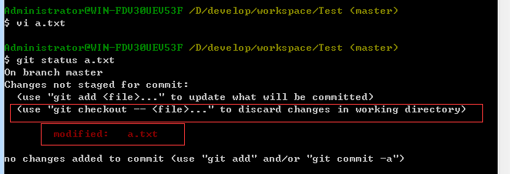
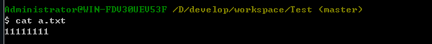

我这里修改a.txt，添加一段话111111，查看状态，有新提示，因为这个文件已经处于git管理跟踪了，提示使用checkout来丢弃之前的修改操作。（之后演示），这里不讨论这个，继续添加到暂存区
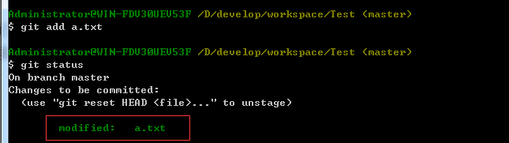

这里同样是显示绿色，当然不再是显示new file ,而是modified，继续提交
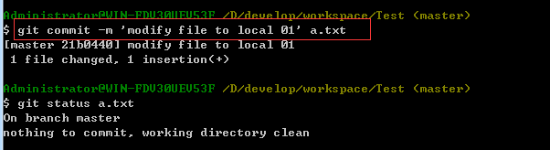

4. 日志+版本号+对比不同
4.1 查看日志
git log // 查看当前路径下所有文件的版本日志信息
git log a.txt // 查看当前路径下a.txt的版本日志信息
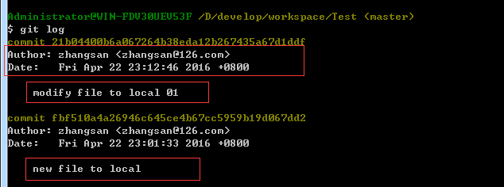

显示作者，时间，注释

git log --pretty=oneline a.txt // 查看a.txt的日志信息，以一行一行显示
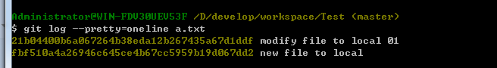

4.2 版本号信息
git reflog a.txt
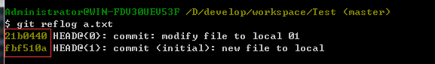

4.3 版本回退、穿梭
git reset --hard HEAD^ // 回退上一个版本
git reset --hard HEAD~40 // 回退40个版本以前
git reset --hard 版本号(如上面的fbf510a) // 穿梭到fbf510a那个版本
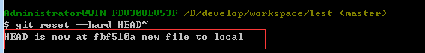

成功回退到前一个版本！

4.4 对比文件差异/不同
git diff a.txt
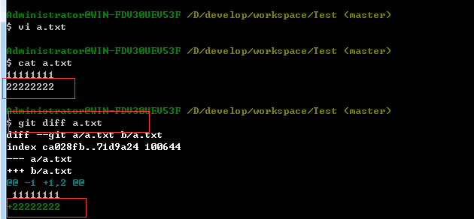

注意这里是修改a.txt之后没有add到暂存区，然后使用diff对比工作区与本地版本库

5. 撤销文件修改
5.1 撤销未加入暂存区的文件修改(也就是未add的文件)
git checkout -- a.txt
1
5.2 撤销已加入暂存区但未提交的文件修改(也就是已add未commit的文件)
git reset HEAD a.txt // 先回到之前版本库a.txt的代码
git checkout -- a.txt // 再checkout a.txt
1
2
5.3 撤销已加入暂存区已提交的文件修改(也就是已add已commit的文件)
git reset –hard HEAD^ // 整体回退到之前版本
1

6. 删除文件
git rm -f a.txt // 删除a.txt
git commit -m 'delete a.txt' a.txt // 提交操作
1
2
使用rm删除之后，使用git status命令，可以看到a.txt文件为绿色，需要提交才能生效

分支操作

git分支作用
先说分支的作用：分支不是GIT的专利，早在CVS时代就有了。分支对于团队来说作用太大了。比如说一个项目现在是1.0版，那么开发团队可能要同时进行1.1版和2.0版的开发，这样代码就会出现较大分歧。这时候就需要用到分支了，不同的任务组在不同的分支上开发，互相之间不会影响。再比如说，需要向项目中添加一个新功能，一般的团队都不会直接在主分支上修改，都会新建一个分支，在上面更改代码。这样做的好处就是保证主线代码的完整性和可用性，也就是说，主线上都是稳定的代码，可以直接拿来发布的。
再说说分支在GIT上的特点：GIT的技术可以说是非常强大，说一切开发都依赖于分支一点都不过分。一般项目的master分支都是稳定的代码，可以直接发布或者被项目之外的人使用。新特性和BUG修改都在不同的分支上进行开发和测试。这样规范了整个软件的开发流程。分支之间的互不影响这种特性可以增加团队合作的效率。GIT分支的另外一个重要特性就是可以合并不同软件仓库（fork）的分支。大体就是：开发团队有一个主软件仓库，开发者可以fork这个仓库，相当于克隆了一个私有的软件仓库，然后开发者就可以在自己的软件仓库中建立分支并开发测试，测试完毕之后，可以向主软件仓库提交merge request，这样新开发的特性就会被合并到主软件仓库的某个分支中。这种特性极大地推动了开源项目，多年前参加开源项目都是神话，自从GIT出现后，每个人都可能成为开源项目的贡献者，就是基于这种特性（请参照Github的pull request，和merge request是同一个东西）。

7.1 创建分支
git branch 分支名字 (如dev) // 创建(dev)分支

7.2 查看分支
git branch

7.3 切换分支
git checkout 分支名字 // 切换到xx分支

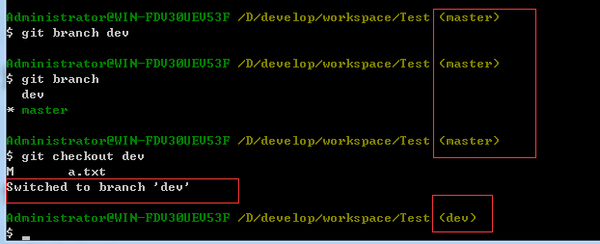

可以看到最后/D/develop/….(dev)

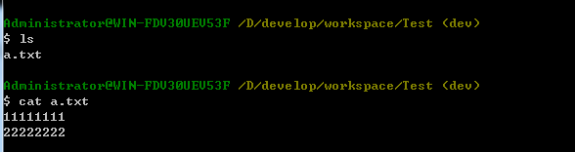

另外值得注意的一点是，创建分支的时候，拷贝了一份master的东西到新分支中。

7.4 分支合并
git merge

情况1：（无冲突）
现在我修改新分支dev上的a.txt，添加dev update
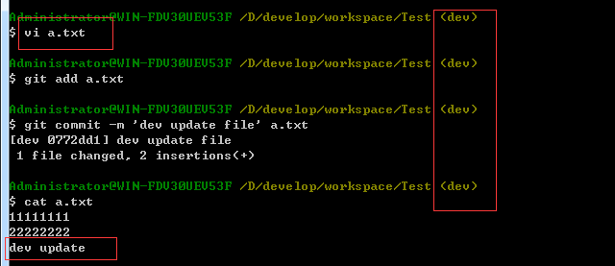

然后回到主分支，主分支我并没有进行修改，只有新分支修改了，那么进行合并

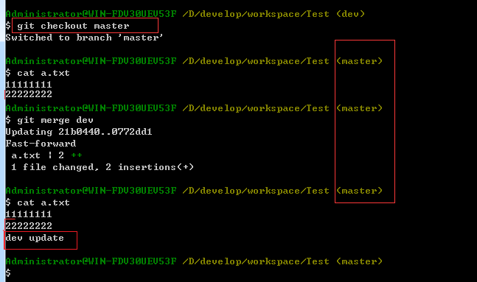

显然是没有冲突的，master分支里的a.txt进行了更新

情况2：有冲突

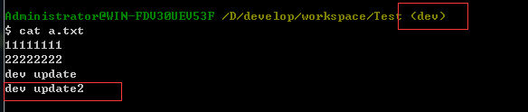

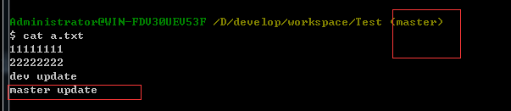
现在可以看到，分别将master的分支与dev分支修改成如上所示，那么进行merge的时候，会提示如下，而且没有解决冲突之前不能进行其他操作，比如切换分支等等。
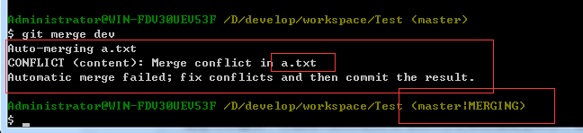

使用vi编辑器去编辑a.txt
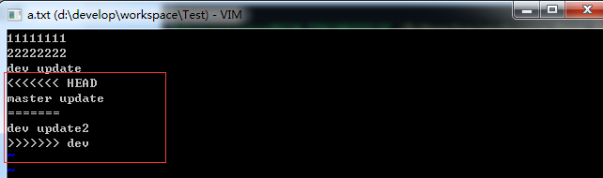

修改，删除<<<< HEAD >>>dev 什么的之后，保存，提交之后MERGING状态消失，冲突解决。
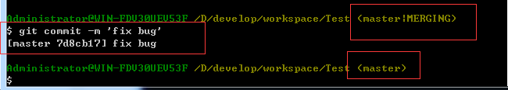

7.5 删除分支
git branch -d dev

小结一下：只能说，总结这个东西确实有点累，主要是CSDN不支持直接粘贴复制图片，每个图片要一个个上传，确实有点蛋疼，不过弄了这么久，终于是搞好了，不过还是有很多地方不足，之后总结下关联github之类的内容，另外把常见基本命令专门开一篇出来，如果要查命令的话，看那篇就够了，这个只是入门级的。

Git操作本地仓库
Step 1：先配置下我们的身份吧，这样在提交代码的时候Git就可以知道是谁提交的，命令如下：
git config --global user.name "coder-pig"
git congif --global user.email "779878443@qq.com"
配置完成后，我们可以再次输入，不包括名称，可以看到我们已经配置成功了

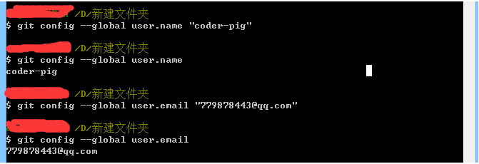

Step 2：找个地方创建我们的代码仓库，然后我创建了一个新的项目：TestForGit，来到工程的目录下，右键，打开我们的Git Bash，键入下述指令完成代码仓库的建立！另外这个代码仓库其实是用来保存版本管理所需的一些信息，我们本地提交的代码都会提交到代码仓库中，于是乎我们可以选择还原到某个版本，当然，如果需要的话，我们还可以将保存在代码仓库中的代码推送那个到远程仓库中！比如GitHub!
git init
一个简单的代码，代码仓库就创建完毕了！继续输入：ls - al可以看到下目录下有个.git的文件夹就是他了！

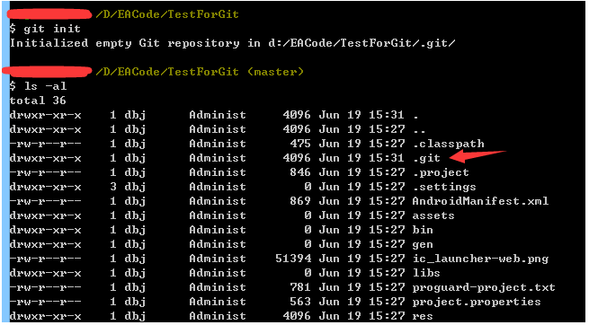

也可以打开工程目录，同样看也看到.git文件夹；如果我们想删除代码仓库只需把这个文件夹删掉即可！

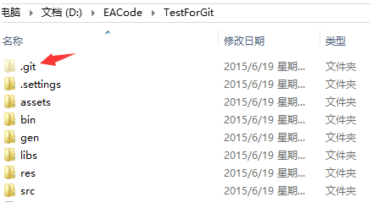

5、提交本地代码
创建完代码仓库，接下来说下如何提交代码，我们是先用add命令把要提交的内容都加进来，然后commit才是真的去执行提交操作！命令例子如下，你可以一次次慢慢添加，当然也可以全部提交，直接git add .即可完成！我们现在工程目录下创建一个readme.txt的文件试试，随便写点东西，然后依次输入下述指令：
git add readme.txt
git commit -m "Wrote a readme file"
输入命令试试：

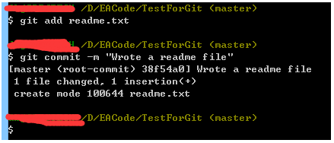

当然如果你可以add多个文件后再一次性commit，不过如果我们改动的文件很多的话，我们可以git add .一次添加全部，但有一些是几百年都不变一次的又或者自动生成的，比如lib，gen，bin文件夹等等，我们可以在代码仓库的根目录下创建一个名为.gitignore的文件，然后编辑里面的内容，把不需提交的文件忽略掉！

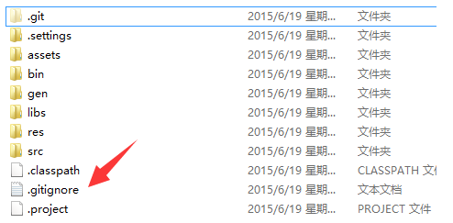

接着输入要提交时忽略的文件内容即可！

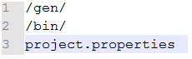

那么我们git add .的时候，这里的文件就不会add，另外可能你会觉的commit后面写-m "xxx"很麻烦，想偷懒，但还是写上吧！输入的是本次提交的一些声明，比如自己修改了些什么！就好像写代码的时候，你偷懒不写注释，过几天你连自己写的什么鬼都不知道...

6、查看修改内容
好吧，前面我们用git add提交了整个项目到本地仓库，接下来我们改点东西，然后使用git status可以查看修改的部分，比如，我们删掉MainActivity.java里的菜单的代码以及多余的菜单相关的包！

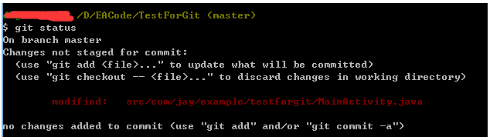

他就会提示我们哪些文件发生了改变，但是还没有提交，如果我们想看下具体更改了什么，我们可以用到git diff命令，另外，按Q可以退回命令行输入！

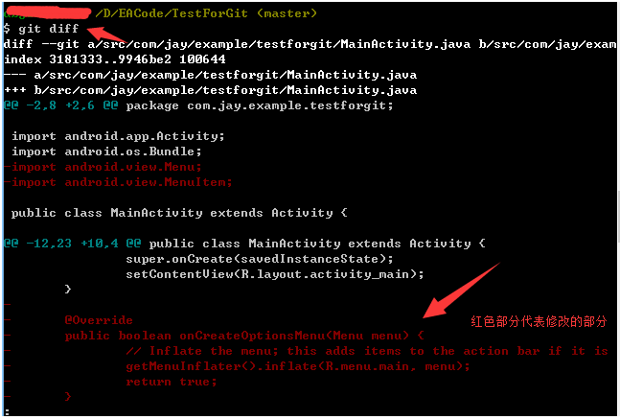

7、查看提交记录
当然随着我们项目的深入，Commit的次数也会越来越多，可能你早已忘记每次提交都修改了什么内容，没事，Git帮你记着呢，使用git log即可查看历史提交信息！键入
git log
回车：

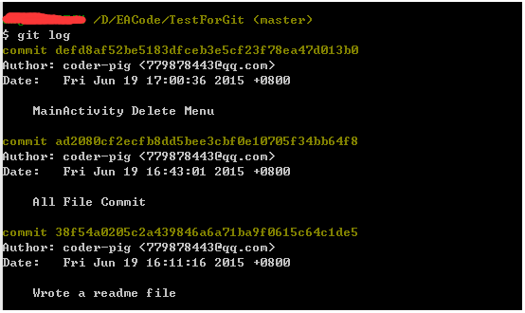

我们取其中一小部分来分析：
commit defd8af52be5183dfceb3e5cf23f78ea47d013b0Author: coder-pig <779878443@qq.com>Date: Fri Jun 19 17:00:36 2015 +0800MainActivity Delete Menu
依次是：
- 此次提交对应的版本号
- 提交人：姓名 邮箱
- 提交的时间
- 提交版本修改的内容：就是我们commit -m "xxx"里的xxx

8、撤销未提交的修改
比如我们刚提交了一个版本，然后又乱七八糟地写了一堆东西，突然发现不小心误删了一些东西，然后ctrl + s保存了，这个时候是不是欲哭无泪，不过有Git，只需一个checkout命令即可撤销更改，当然是你还没add的情况，比如我们在MainActivity里随便添加一条语句，然后ctrl + s保存代码！

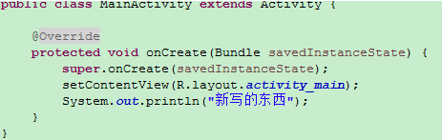

然后命令行键入：git diff：

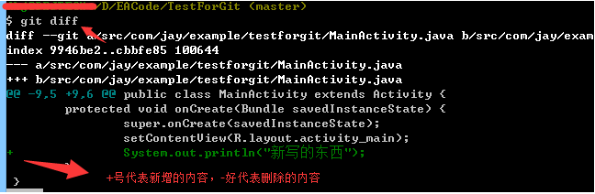

嗯，这里可以看到我们改的内容，我们可以回去把这句代码删掉，但是如果改的有上千行你怎么改，于是乎这个时候我们可以使用
git checkout src/com/jay/example/testforgit/MainActivity.java
然后会神奇的发现，我们新写的代码没了！duang一下就没了，不信你可以自己试试

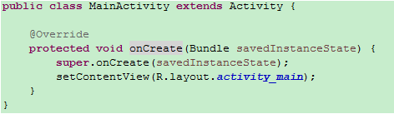

当然，如果我们已经add了的话，那么checkout是没任何作用的，我们要先取消添加才可以撤回提交，使用下述指令：
git reset HEAD src/com/jay/example/testforgit/MainActivity.java
git checkout src/com/jay/example/testforgit/MainActivity.java

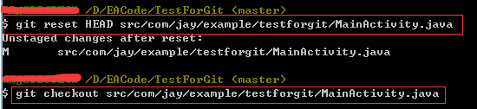

9、版本回退
第五点我们教了大家撤销未提交的修改，但加入提交了，我们想回退到之前的某一个版本怎么办? 第四点中我们可以通过git log查看我们的提交记录，我们需要从这里获取一个版本号，一般我们只需要前七位字符就够了；另外在Git中，用HEAD代表当前版本，上一个版本就是HEAD^，再上一个版本就是HEAD^^依次类推！我们先Git Log看下版本历史先！

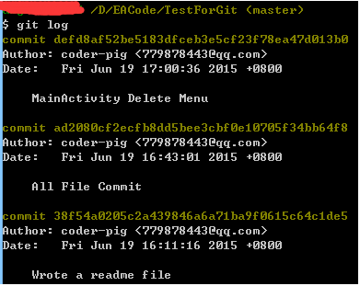

我们回到前一个提交的版本吧，依次键入下述指令：
git reset --hard HEAD
git reset --hard HEAD^
git log
这时看下我们的控制台：

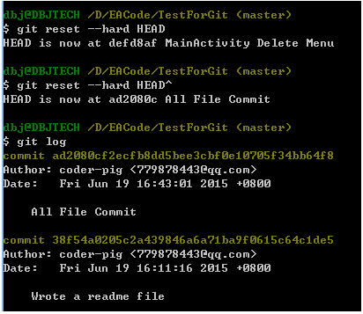

可以看到我们已经回退到了前一个版本了，当然你可以直接这样写：
git reset --hard ad2080c
就是这么简单！回退后，你突然后悔了，想回退回新的那个版本，可是遗憾的是，你键入git log却发现没有了最新的那个版本号，这怎么办呢... 没事，Git中给你提供了这颗"后悔药"，Git记录着你输入的每一条指令呢！键入：
git reflog
你会发现，版本号就在这里：

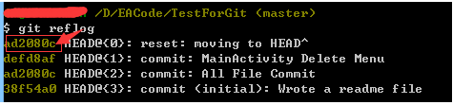

然后键入：
git reset --hard ad2080c

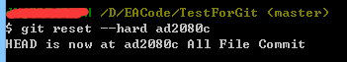
懂的越多，不会的也就越多，知识之路是不断进取的

团队合作局域网本地仓库
1.仓库
建一个空文件夹来做仓库，例如建为 gitlocal
  - cd 到 gitlocal目录下 创建远程仓库容器 mkdir mytest.git
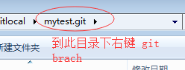
1.2 cd mytest.git 创建初始化git仓库 git init —bare
这样仓库就建好了，pwd查看仓库路径，假设为 /abcd
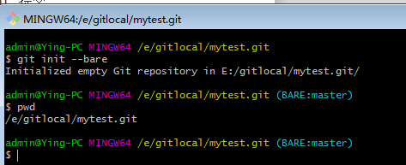
2.项目
2.1 cd 到项目目录下 git add. git commit -m “提交"
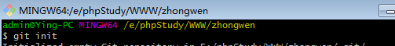
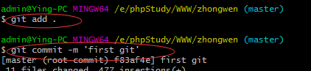
2.2 项目目录下
git remote add origin ssh://仓库本机名字(打开git 顶部@符号前面就是本机名字)@本机ip地址/abcd(仓库路径)
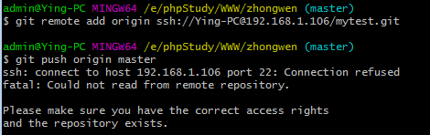
出现问题
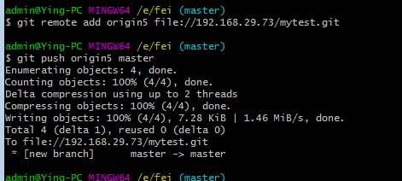

2.3 git push origin master 将项目上传到仓库

3.别人下载项目、上传
3.1 克隆项目 cd将要放项目的目录下
git clone ssh://仓库名字(电脑名字)@仓库ip地址(电脑ip地址)/abcd(仓库路径)
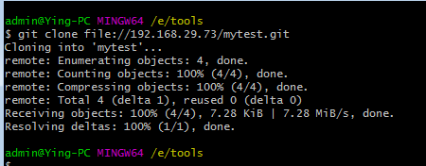
3.2 对项目做修改之后上传 cd 到项目目录下 git add. git commit -m “提交”
3.2.1 如果别人没有对仓库的项目改动过 可以直接
git push origin master 将项目上传到仓库
3.2.2 如果别人修改过仓库里面的项目，那么先拉下来和自己的合并再上传
a.拉下来 git fetch
b.合并 git merge origin/master
这两小步，可以用git pull代替
c.合并后上传到仓库 git push origin master

其他：ip地址改变之后，需要删除remote 重新和仓库建立连接
git remote 查看是否存在remote
git remote remove + 查看到的remote 删除remote
git remote add origin ssh://仓库本机名字(打开git 顶部@符号前面)@本机ip地址/abcd(仓库路径)
git remote -v 查看远程服务器地址和仓库名称

开启ssh服务git push origin master时出现下面这个，需要开启ssh服务
ssh: connect to host 100.111.1.166 port 22: Connection refused fatal: Could not read from remote repos

开启ssh服务，先cd到根目录
1.编辑/etc/sshd_config文件，注释掉
直接贴这个命令 #ForceCommand /usr/local/bin/ssh_session
2.启动sshd服务：
sudo launchctl load -w /System/Library/LaunchDaemons/ssh.plist
3.停止sshd服务：
sudo launchctl unload -w /System/Library/LaunchDaemons/ssh.plist
4查看是否启动：
sudo launchctl list | grep ssh
如果看到下面的输出表示成功启动了：
- 0 com.openssh.sshd

上传到服务器案例
1、（先进入项目文件夹）通过命令 git init 把这个目录变成git可以管理的仓库
git init
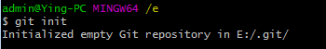
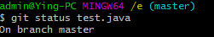
2、把文件添加到版本库中，使用命令 git add .添加到暂存区里面去，不要忘记后面的小数点“.”，意为添加文件夹下的所有文件
git add .
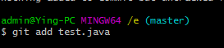
3、用命令 git commit告诉Git，把文件提交到仓库。引号内为提交说明
git commit -m 'first commit'
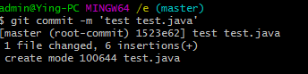
4、关联到远程库
git remote add origin 你的远程库地址
如：
git remote add origin https://github.com/cade8800/ionic-demo.git
5、获取远程库与本地同步合并（如果远程库不为空必须做这一步，否则后面的提交会失败）
git pull --rebase origin master
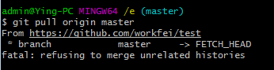
6、把本地库的内容推送到远程，使用 git push命令，实际上是把当前分支master推送到远程。执行此命令后会要求输入用户名、密码，验证通过后即开始上传。
git push -u origin master
*、状态查询命令
git status

出现问题：
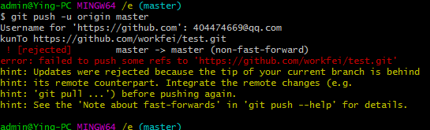

解决方法：
